文水县隆鑫生物质能有限公司年产1500吨环保木炭生产项目环境保护设施竣工信息公示

文水县隆鑫生物质能有限公司年产1500吨环保木炭生产项目，位于吕梁市文水县南安镇谢家寨村北，全厂厂区总占地（3335m²），2017年11月21日文水县发展和改革局企业投资项目文发改备发[2017]144号文《文水县隆鑫生物质能有限公司年产1500吨环保木炭生产项目》予以备案；2018年3月赛鼎工程有限公司编制完成了《文水县隆鑫生物质能有限公司年产1500吨环保木炭生产项目环境影响报告表》；2018年6月14日文水县环境保护局文环行审[2018]13号文《文水县隆鑫生物质能有限公司年产1500吨环保木炭生产项目环境影响报告表》予以批复。项目于2018年4月开工建设，2020年3月建设完成。
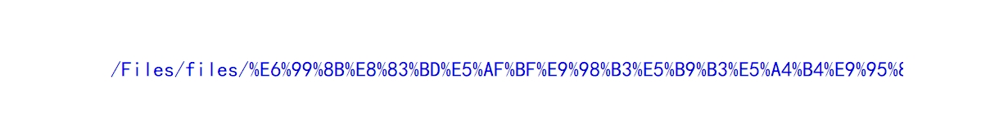
按照《建设项目竣工环境保护验收暂行办法》（国环规环评［2017］4号）规定，现将《文水县隆鑫生物质能有限公司年产1500吨环保木炭生产项目环境影响报告表》配套建设的环境保护设施竣工信息予以公示，竣工日期为2020年3月11日。

联系人及联系电话：郭士彪 13546269638

文水县隆鑫生物质能有限公司
2020年3月11日

